2025年5月高三二模 20题阅卷评标
 |  |  | 最高分：8 | 均分：
题号+设问 | 20题.  当今世界，全球治理体系与国际秩序变革加速推进。我们愿与各方一道，一以贯之以实际行动为完善全球治理注入中国力量。结合材料，运用《当代国际政治与经济》知识，谈谈你对“为完善全球治理注入中国力量”的理解。
试题立意与考查方向解读 | 本题以我国领导人参加国际组织会议讲话和联合国成立80周年为情境材料，考察学生的学科阅读理解、概括总结、学科术语转换等能力、学生需认真阅读材料，运用《当代国际政治与经济》知识，分析我国是如何为全球治理注入中国力量的。
参考答 案 | 20.（8分）  中国作为世界上最大的发展中国家，是国际政治经济格局中一支重要力量，积极参与全球治理，为推动全球南方实现现代化发挥作用。中国积极参与国际组织，在联合国、金砖国家、二十国集团、博鳌亚洲论坛等国际组织中的作用日益显著，已成为全球治理体系的重要参与者、贡献者和改革者。中国作为联合国常任理事国，遵守《联合国宪章》宗旨原则，践行多边主义，维护多边体制的权威性和有效性。中国推动构建人类命运共同体，遵循平等、开放、合作、共享等原则，同世界各国一起，推动全球治理体制向着更加公正合理的方向发展。
评分标准说明：
20.8分)
1.中国作为世界上最大的发展中国家，是国际政治经济格局中一支重要力量，积极参与全球治理，为推动全球南方实现现代化发挥作用。
角度一：强调中国作为发展中国家的身份，参与全球治理，推动全球南方现代化发展。
2.中国积极参与国际组织，在联合国、金砖国家、二十国集团、博鳌亚洲论坛等国际组织中的作用日益显著，已成为全球治理体系的重要参与者、贡献者和改革者。
角度二：强调中国积极参加国际组织，在一些影响力较大的国际组织中，积极发挥作用，推动全球治理体系变革。
3.中国作为联合国常任理事国，遵守《联合国宪章》宗旨原则，践行多边主义，维护多边体制的权威性和有效性。
角度三：强调中国作为联合国常任理事国，发挥作为常任理事国的作用，遵旨联合国宗旨和原则，践行多边主义，从而推动全球治理体系和国际秩序变革。
4.中国推动构建人类命运共同体，遵循平等、开放、合作、共享等原则，同世界各国一起，推动全球治理体制向着更加公正合理的方向发展。
角度四：强调中国积极构建人类命运共同体，坚持完善全球治理的一些系列原则和共建共商共享的全球治理观。
角度一更侧重于强调中国作为一个发展中“国家”参与全球治理，角度二三强调中国在国际组织中发挥作用，尤其是在联合国中的重要地位。角度四中国为完善全球治理过程中所一直坚持的原则和目标
总体要求：
1.行文要扣题（中国推动全球治理），看不到全球治理和材料的，4分以下。
2.每一角度2分，满分8分。如果某一角度缺少学科知识，或者论述不够充分，可扣1分。如果学生在题目中提到了“全球南方”、“国际组织”或者“联合国”的字样，不能直接给2分。要看他是否有解释和论证，因为本题问的是全球治理的中国力量
学生优点：  - 大部分学生可以从材料中发掘我国在完善全球治理中的做法和意义，并运用学科术语进行表述。  - 部分学生关注到了我国作为发展中国家和联合国常任理事国在推动全球治理中的重要作用。 |  |  |  |  | 教学建议：  - 加强审题训练，把握设问和材料中的关键信息，避免大方向偏差。  - 注重材料分析和解读能力的培养，既要看到三则材料的个性，也要看到共性。  - 学科核心知识的巩固，例如围绕全球治理的知识可以做系统梳理。
学生问题：
- 对材料缺乏整体把握，没有关注到三则材料的共性。
- 审题出现问题，作答方向偏，围绕高水平对外开放展开，套用以往题目答案。
- 某些角度缺乏解释和说明，只有学科知识，没有材料分析。
- 学科术语表达不准确
- 少量0分卷。
优秀答卷： |  | 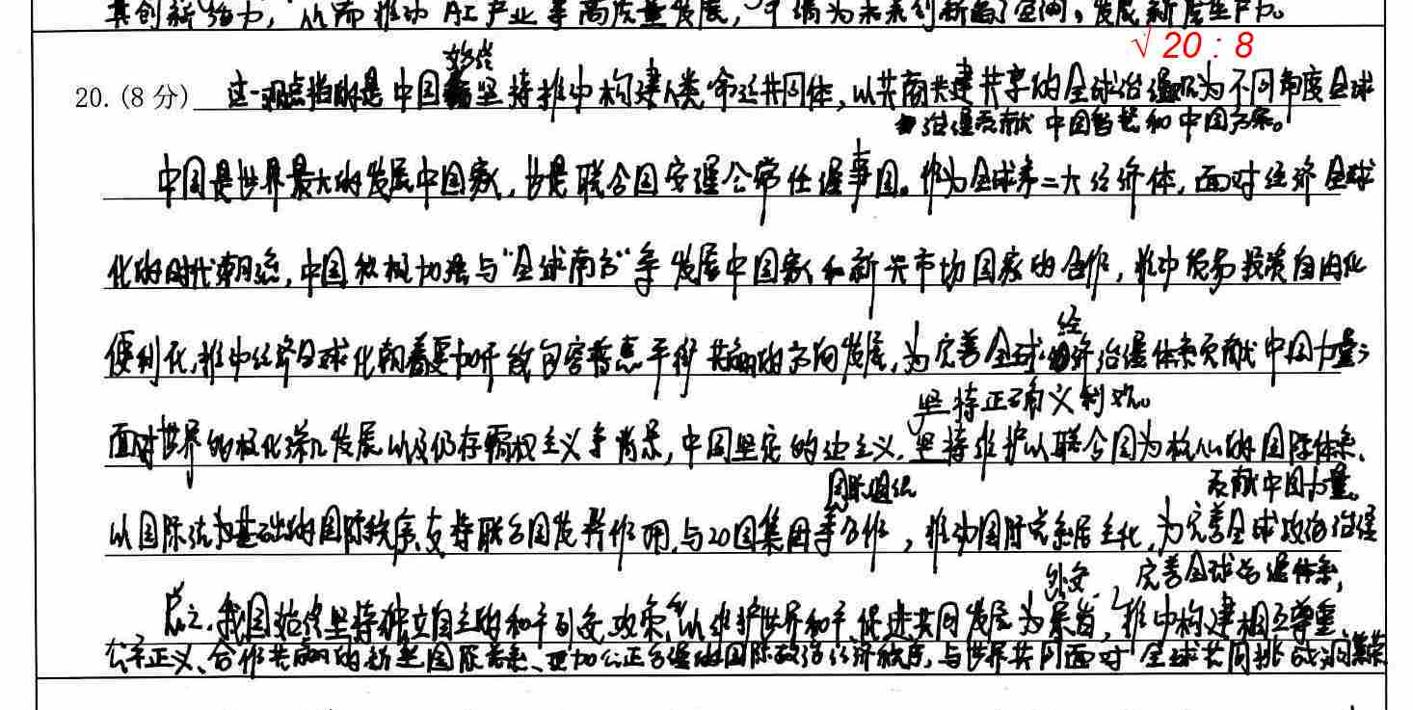  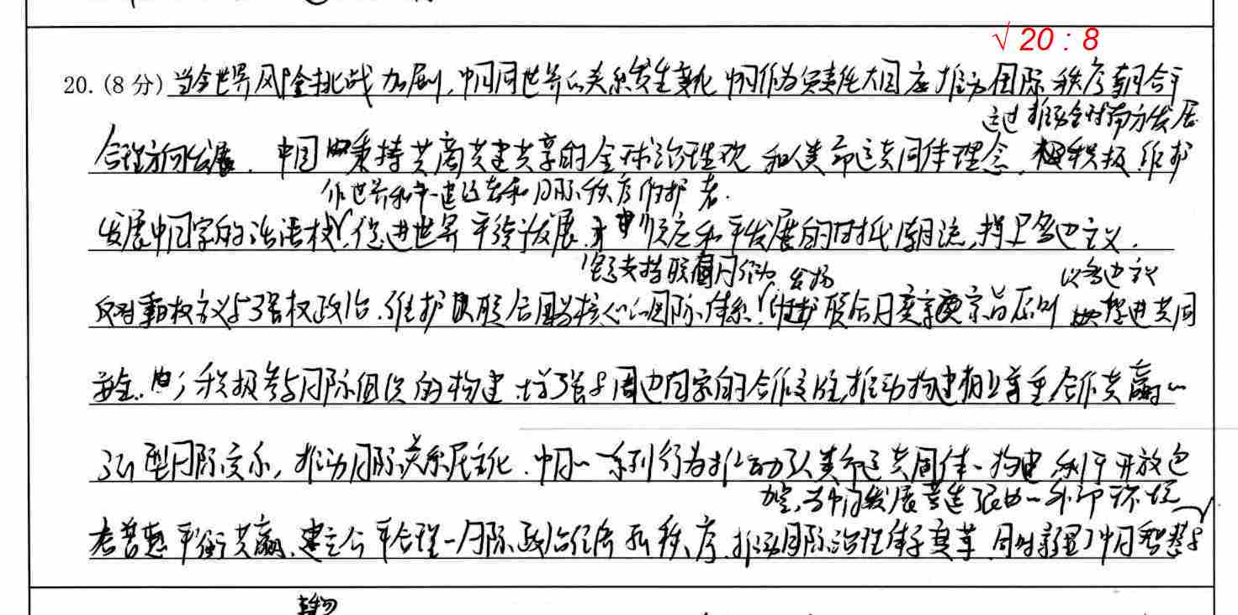  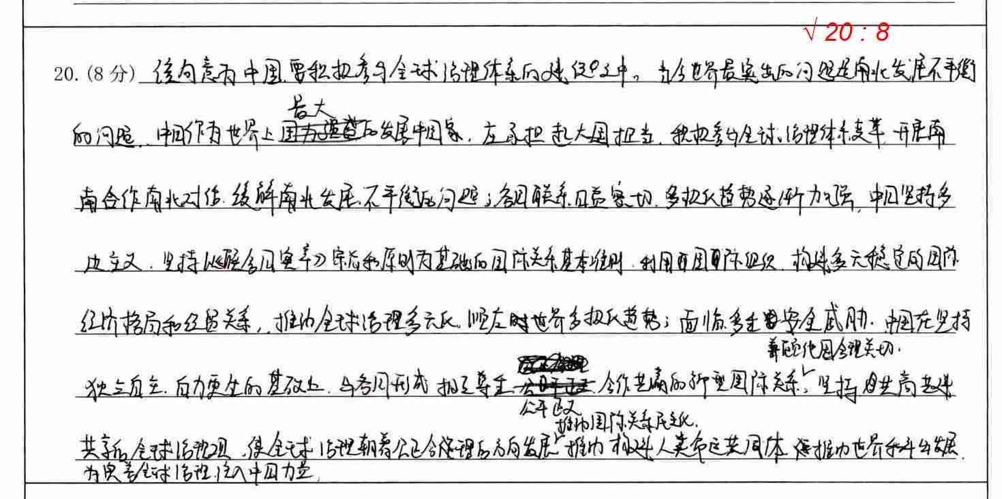  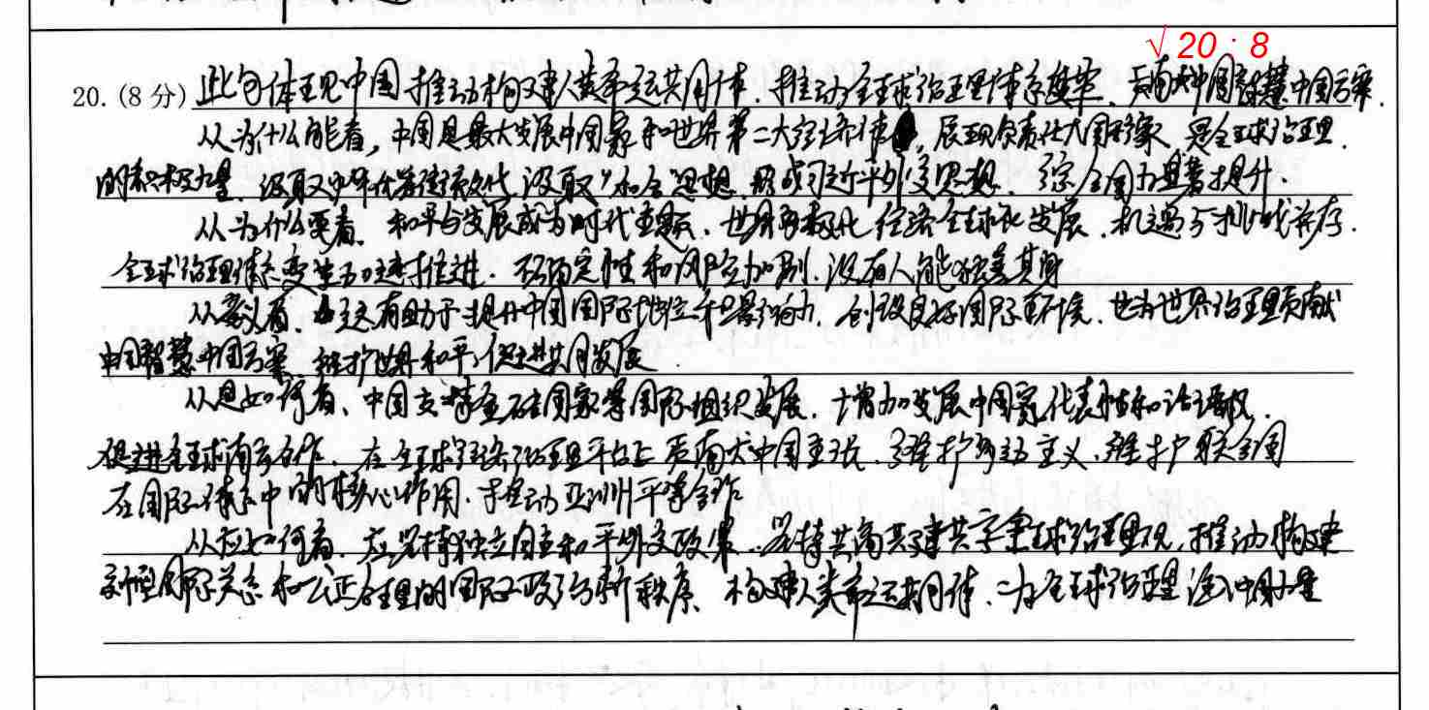
典型错卷： |  | 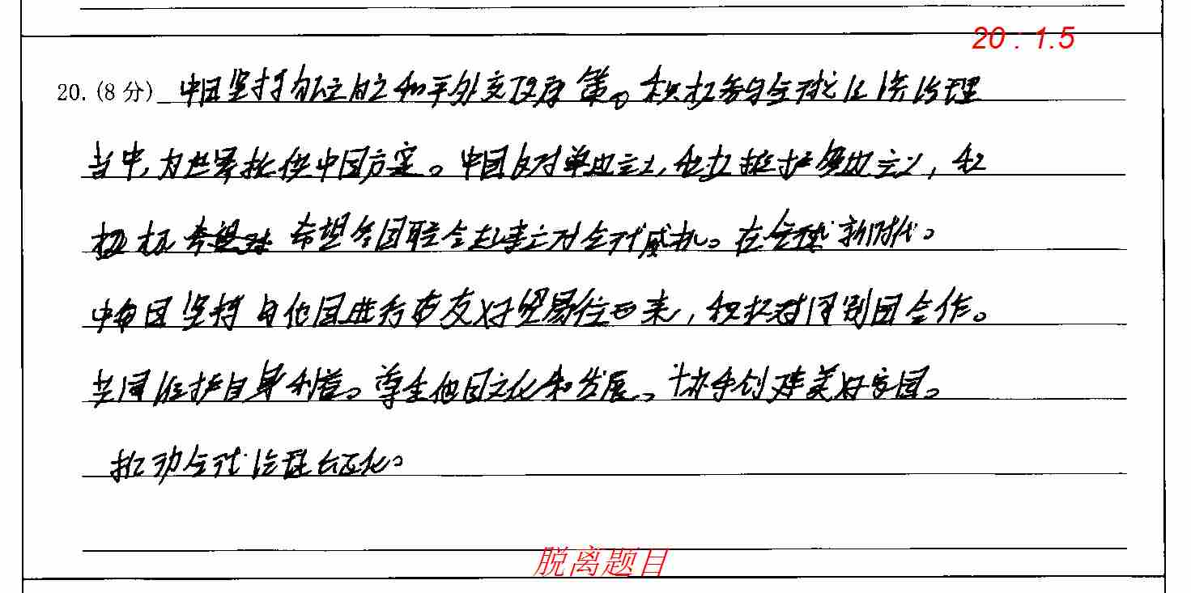  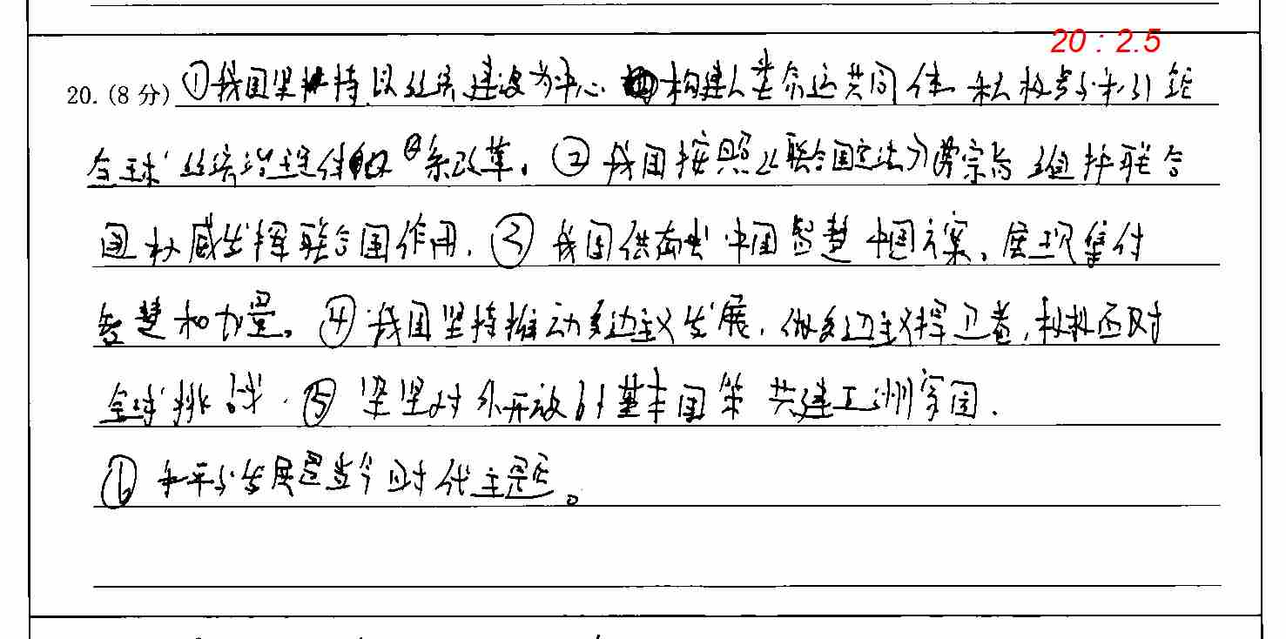  缺乏解释和说明  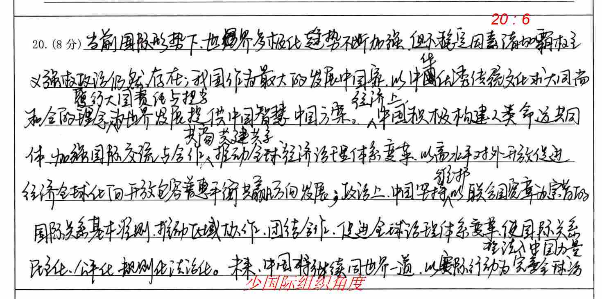  （遗憾，少国际组织角度）
针对性复练习题： |  | （2025·北京石景山·一模）宣言，指国家、政府、政党等为了对某重大问题表明立场和态度而公开发表的文件。2024年，多个面向全球的“北京宣言”发布，“中国之治”随之与世界共享。  材料二 通过多个“北京宣言”，中国积极为完善全球治理贡献智慧。  (2)结合材料二，运用《当代国际政治与经济》知识，概述完善全球治理的“中国主张”。  【答案】(2)中国主张坚持共商共建共享的全球治理观，各国的事应由本国政府和人民决定，国际上的事应由各国政府和人民平等互利共同商量着办。坚持国家不分大小、强弱、贫富一律平等，平等参与决策、享受权利、履行义务，共同推动国际关系民主化。推进普惠包容的经济全球化，让不同国家都能参与并享有经济社会发展成果，实现共同发展繁荣。践行真正的多边主义，坚定维护以联合国为核心的国际体系、以国际法为基础的国际秩序。  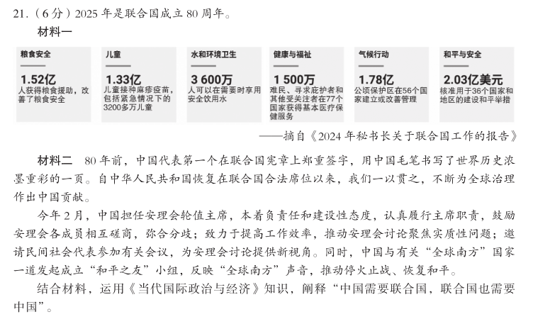  21．（6分）  联合国是当今世界最具普遍性、代表性和权威性的政府间国际组织，在维护世界和平、推动共同发展、促进人类文明进步等方面发挥了重要作用。联合国对中国的对外开放和现代化事业作出了独特贡献，成为中国开展多边合作的主要舞台。中国作为联合国创始会员国和安理会常任理事国，积极参与联合国的各项工作，坚定维护以联合国为核心的国际体系。中国推动多边合作机制的完善和发展，为解决全球性问题提供中国智慧和中国方案，助力联合国在全球治理中发挥更大作用。
  中方尊重非洲国家基于本国国情所作出的政治和经济选择，不干涉非洲国家内政，不在对非援助中附加条件。中方支持非洲国家在全球治理特别是在解决全球性问题的包容性框架中发挥更大影响和作用。
  中方愿与有意愿的非洲国家商签共同发展经济伙伴关系框架协定，推动更加灵活务实的贸易投资自由化便利化安排。
  ——摘自《关于共筑新时代全天候中非命运共同体的北京宣言》
  世界多极化应是平等有序的，国际法对所有国家是平等统一适用的，应避免双重标准和例外主义。以开放包容的态度尊重文明多样性，不应奉行歧视性、排他性“文明优越论”，不应蓄意挑起文明冲突。
  做大并分好全球经济“蛋糕”，让发展成果更多更公平地惠及各国，推动全球化朝着普惠包容的方向发展。
  ——摘自《和平共处五项原则发表70周年纪念大会北京宣言》

